Конспект интегрированного урока 3 класс. (литературное чтение, музыка)
Тема: Письма с фронта.
Цель урока:
Изучение новых страниц истории Великой Отечественной войны, показывающих величие победы народа над фашизмом.
Задачи урока:
УУД:
Познавательные: анализировать услышанные и прочитанные письма, обобщать услышанное, классифицировать предложенный материал, сравнивать содержание прочитанных писем, формирование навыка работы с текстом
Регулятивные: определять цель работы, планировать свою деятельность на уроке, оценивать свою работу в конце урока, сконцентрировать внимание школьников на ценностях родного языка.
Коммуникативные: развитие культуры связной речи, грамотное и точное выражение своей мысли в устной и письменной речи, развитие коммуникативных способностей учащихся.
Личностные: пользоваться правилами поведения на уроке, воспитывать чувство патриотизма, бережного отношения к прошлому.
Оборудование:
- Экран
- Проектор
- Компьютер
- Презентация

Ход урока
1.Орг момент.
2. Постановка цели урока. | - Ребята, сегодня у нас необычный урок.
3. Работа с письмами военных лет. (слайд 1)  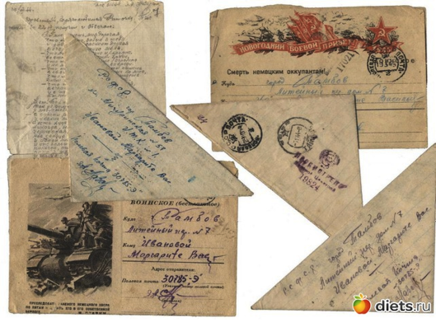  (Слайд 2)  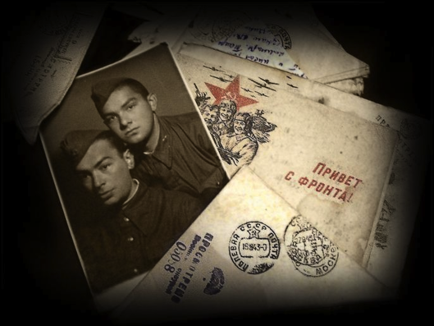  (Слайд 3)  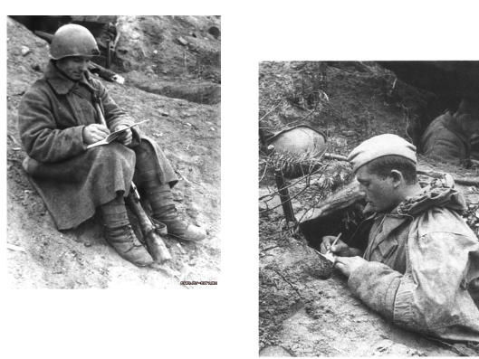  (Слайд 4)  (Слайд 5)  (Слайд 6)  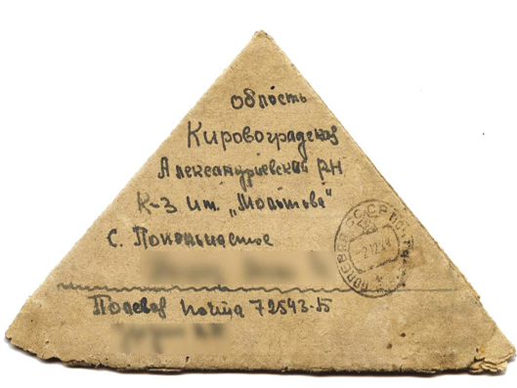  (Слайд 7)  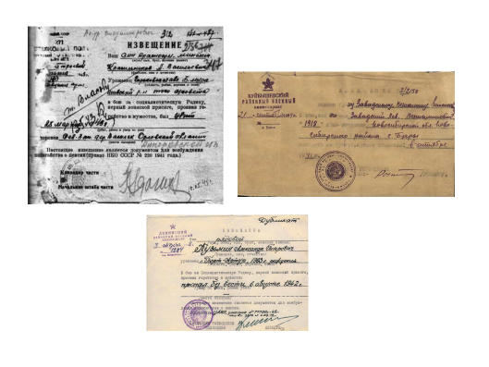 | - Ребята! Отгадайте загадку:  Куда мне угодно,  Туда полечу,  Там и заговорю.  - Правильно, это письмо.  - Посмотрите внимательно. Что я держу в руке?  -Это солдатские письма.  – Что вы знаете о письмах с фронта?  - Эти письма писали между боями, в окопах.  - Давайте перенесёмся в те далёкие годы и вслушаемся в солдатские письма.  (Ребята смотрят видеоролик hhttp://www.youtube.com/watch?v=ZERfCQrEBsY и http://www.youtube.com/watch?v=hvlONVzb4a0&list=PLj331SOTqSog_t-b-vy9WYoRPB38T3X8H).  - Ребята! Как вы думаете, о чем думали солдаты, когда, писали письма?  - Солдаты делились своими радостями и горестями, бедами и победами, рассказывали о своем житье.  - Мне хочется прочитать письмо моего дедушки, который служил в танковых войсках рядовым, был ранен во время боя и его комиссовали, так как получил очень серьёзное ранение ноги. «Дорогая моя жена Мария и сынок Сашенька! Как вы там живёте без меня? Как здоровье? Сейчас у нас небольшое затишье, вот и пишу вам, мои дорогие, письмо. Не беспокойтесь за меня, у меня все хорошо. Сашенька, слушайся маму. Не скучайте! Крепко вас обнимаю. Ваш папа и муж Гаврилов Константин Александрович»  - К сожалению, в живых участников Великой Отечественной войны становится все меньше и меньше, но память о них остается в сердцах их родных. Содержание этого письма я помню ещё с детства, мне его читала бабушка, но, к большому сожалению, другие письма с фронта не сохранились.  - Я предлагаю вам послушать рассказ Емельяновой Ксении про своего прадедушку.  - Алексин Василий Егорович ушел на войну осенью 1942г. из с. Афонино. Воевал рядовым пехоты на Украинском фронте. В 1944г. после ранения был демобилизован. Имеет юбилейные награды.  – Ребята, как вы думаете, почему письма с фронта были сложены треугольником?  - На войне не было почты, конвертов и обратного адреса, но были почтальоны, был номер полевой почты. Письма складывали в “солдатский треугольник”, писали адрес назначения, вместо обратного адреса писали № воинской части, складывали все письма в мешок и отправляли на попутном транспорте в тыл. Не всегда письма доходили до адресата, поэтому солдаты старались писать их очень часто, вдруг хоть одно письмо дойдёт до родных.  - Ребята, как вы думаете письмо с фронта это радость или горе?  – Получить письмо с фронта сложенное треугольником было большим счастьем. А вот писем в конвертах люди с фронта получать боялись.  - Кто вы думаете, почему?  – В конвертах приходили похоронки или извещение о том, что кто-то пропал без вести.  - Письма с фронта играли важную роль в жизни людей.  - Нет такой семьи, которую не затронула бы война. Как ждали писем с фронта, эти маленькие желтые треугольнички были залогом того, что приславший их: муж, сын, брат, любимый жив и здоров, а значит, есть надежда увидеть его живым. Было страшно, когда переставали приходить с фронта письма, значит, человек пропал без вести или убит.  - Письма военных лет они хранят память о тех днях. В них было все: короткие, скупые рассказы о войне и стихи, фотографии, если была возможность сняться у фронтового фотографа, вырезки из фронтовых газет, слова любви к близким, в них была заключена на тот момент - ЖИЗНЬ!
4. Работа над репродукцией картины А.И. Лактионова «Письмо с фронта»  (Слайд 8) | - Перед вами картина Александра Лактионова «Письмо с фронта». Картина была написана уже после окончания войны, хотя её задумки появились у Лактионова еще в далеком 1943 году – на самом пике войны.  - Как вы думаете, почему художник назвал свою картину «Письмо с фронта»?  -На картине изображена семья, которая получила письмо с фронта.  - Что изображено на этой картине?  - На пороге дома собралась группа людей. В центре картины изображен мальчик, который читает письмо, пришедшее с фронта.  - Как вы думаете, какое содержание письма?  - На лице у детей и женщины присутствует улыбка, значит, новости с фронта положительные.  - Какие цвета использовал художник?  - Картина наполнена светом. Художник использовал яркие цвета.  - Какое настроение вызывает у вас данная картина?  - Картина Лактионова «Письмо с фронта» вызывает радостные настроение. Эта картина заставляет верить только в самое хорошее!
5.Физминутка (Слайд 9) | Зарядка для глаз
6. Работа с песней «Солнечный круг, небо вокруг» (Слайд 10) | Сейчас мы с вами живем в мире. Я предлагаю послушать песню «Солнечный круг, небо вокруг»  - Какая по характеру музыка?  - С каким настроением исполняли эту песню?  - Какие картины предстали перед вами при прослушивании песни?  - Если вас попросят нарисовать иллюстрацию к этой песни, какие краски вы будете использовать?
7.Рефлексия (закрепление материала, проверка усвоения) (Слайд 11) (Слайд 12) 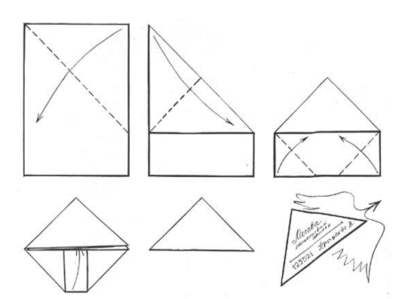  (Слайд 13) | - Сегодня вы познакомились с фронтовыми письмами. -Как вы думаете, каково значение писем военных лет?  - Фронтовые письма – это частичка нашей истории.  - Дома я предлагаю вам написать дома письмо. Это может быть:  - письмо с фронта;  - письмо-благодарность ветерану Великой Отечественной войны.  - А чтобы ваше письмо напоминало письмо с фронта, предлагаю вам сейчас сложить такой же треугольник  - Мы, люди живущие в 21 веке, будем помнить о тех, кто подарил нам мир на земле!  - Наш урок окончен. Спасибо за работу на уроке!

